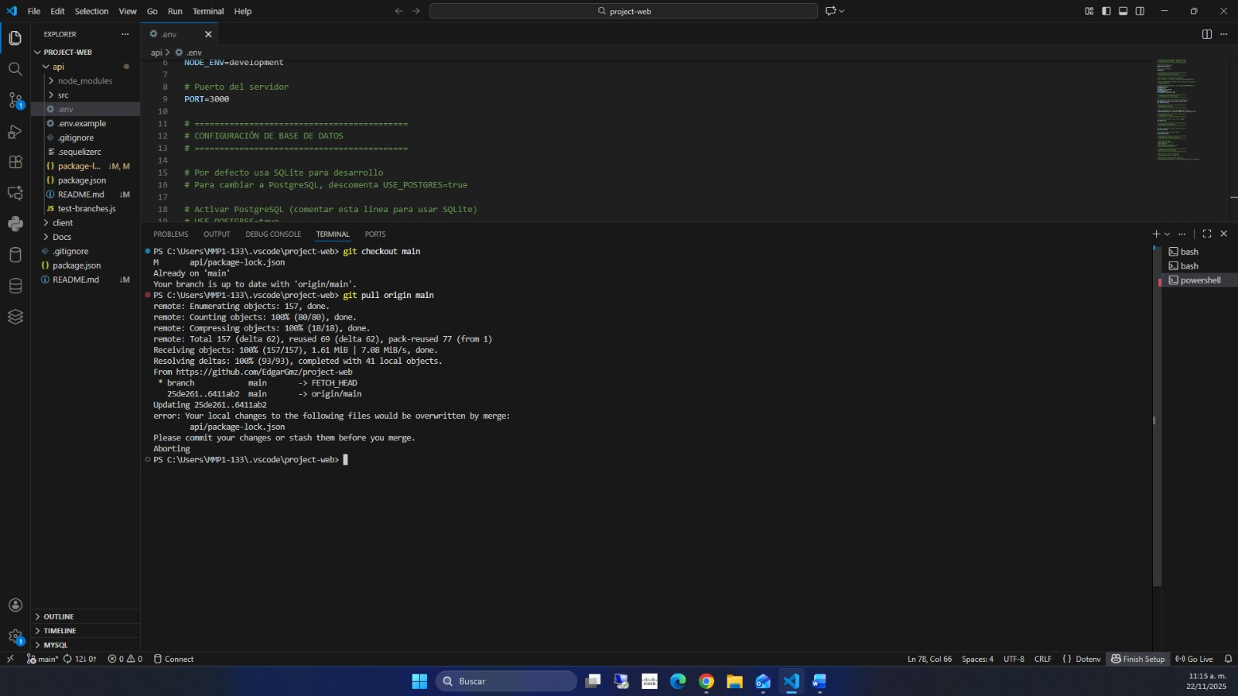
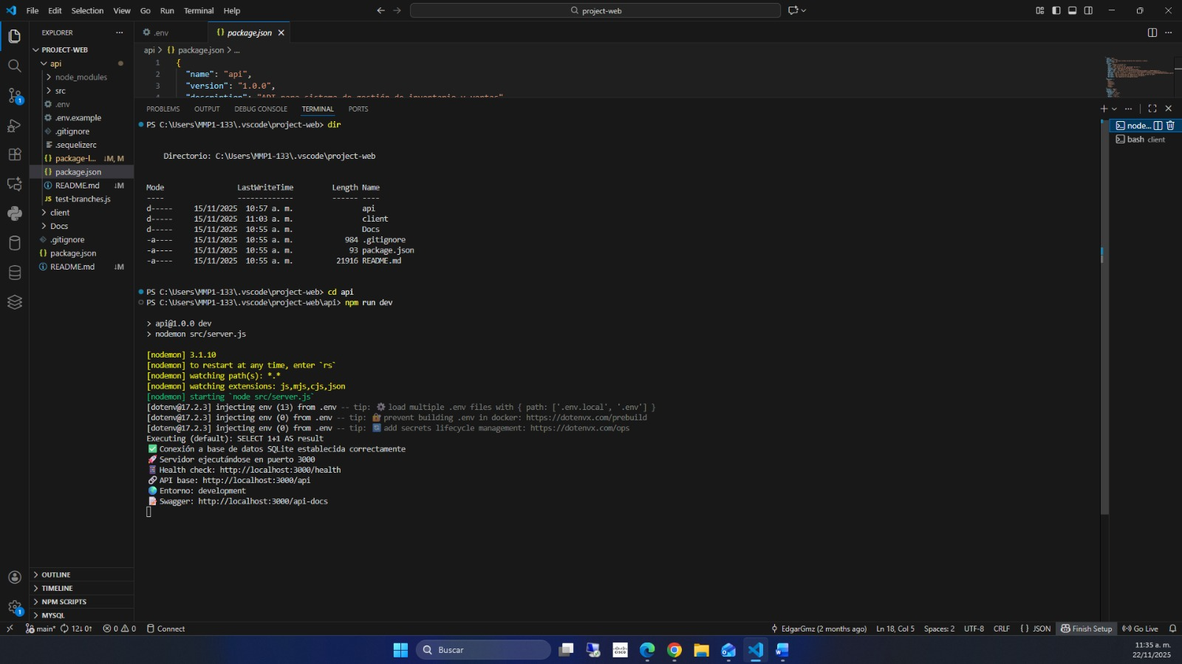

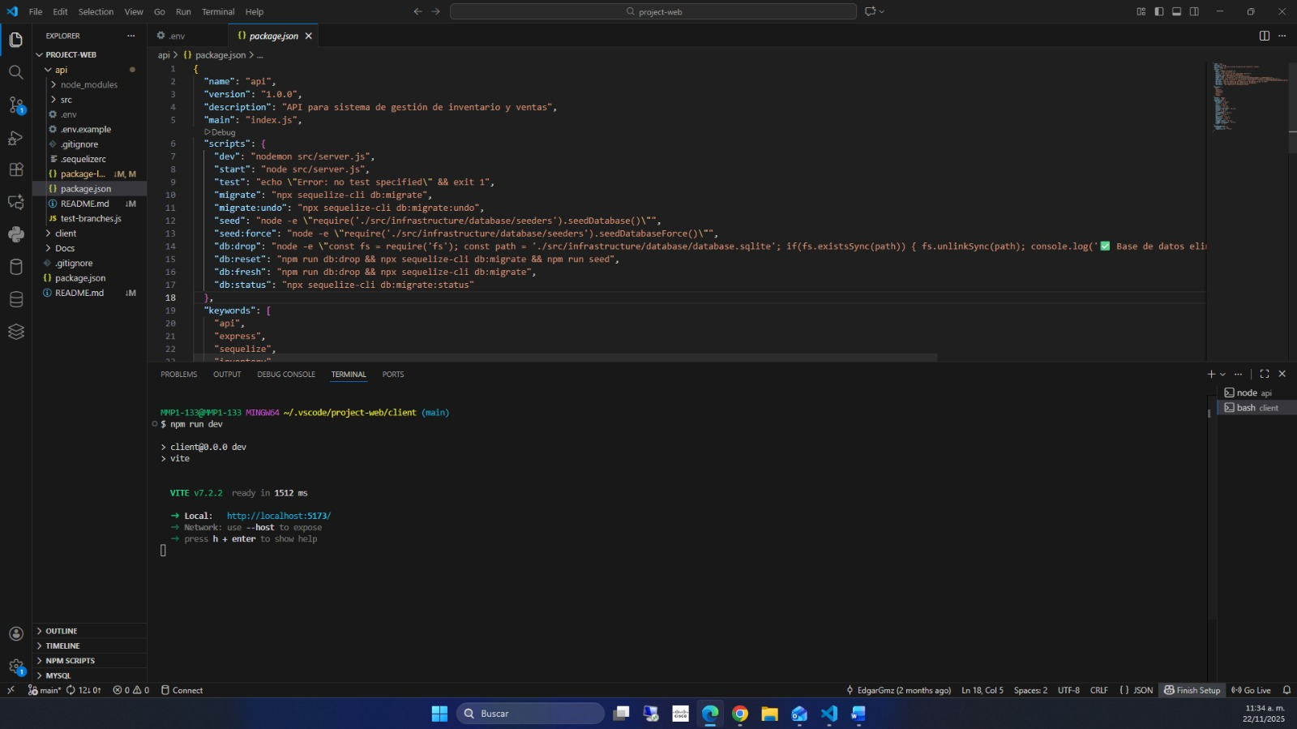

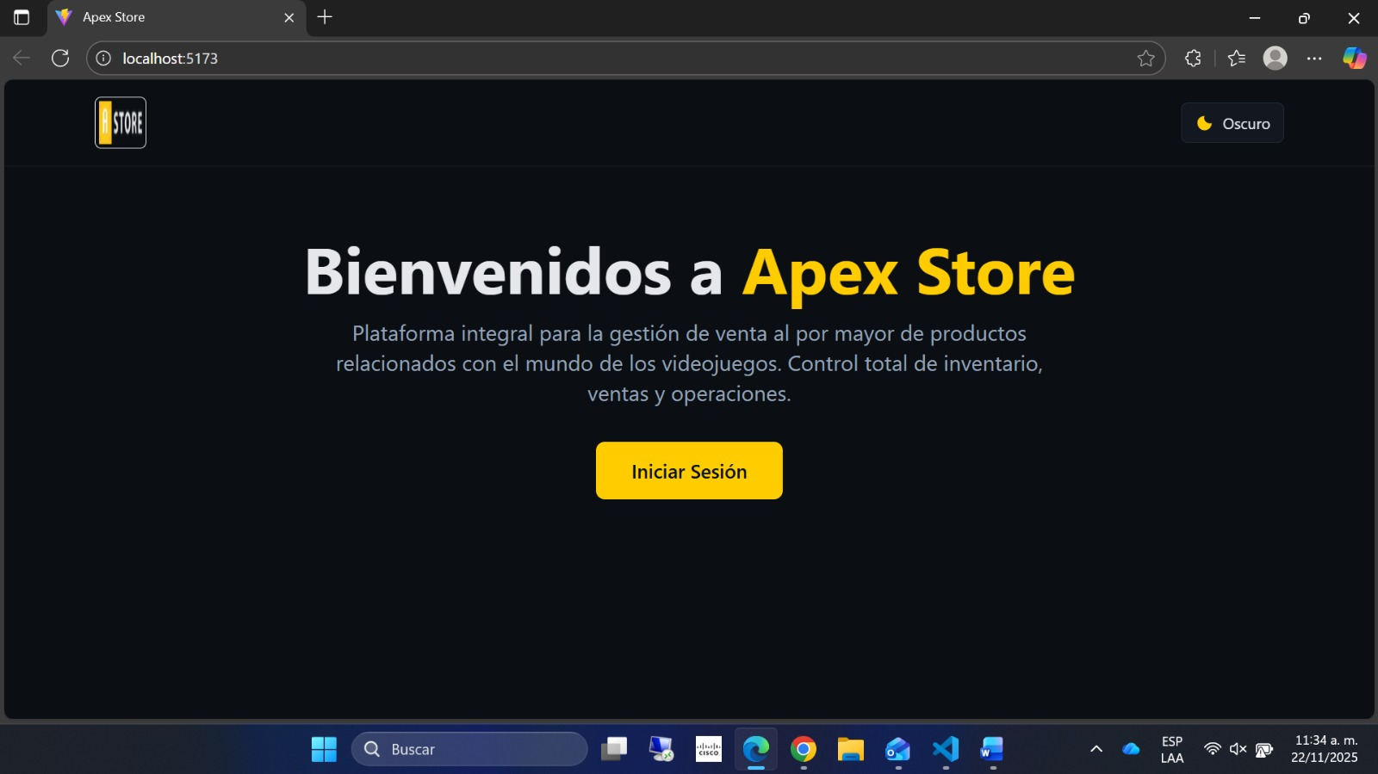

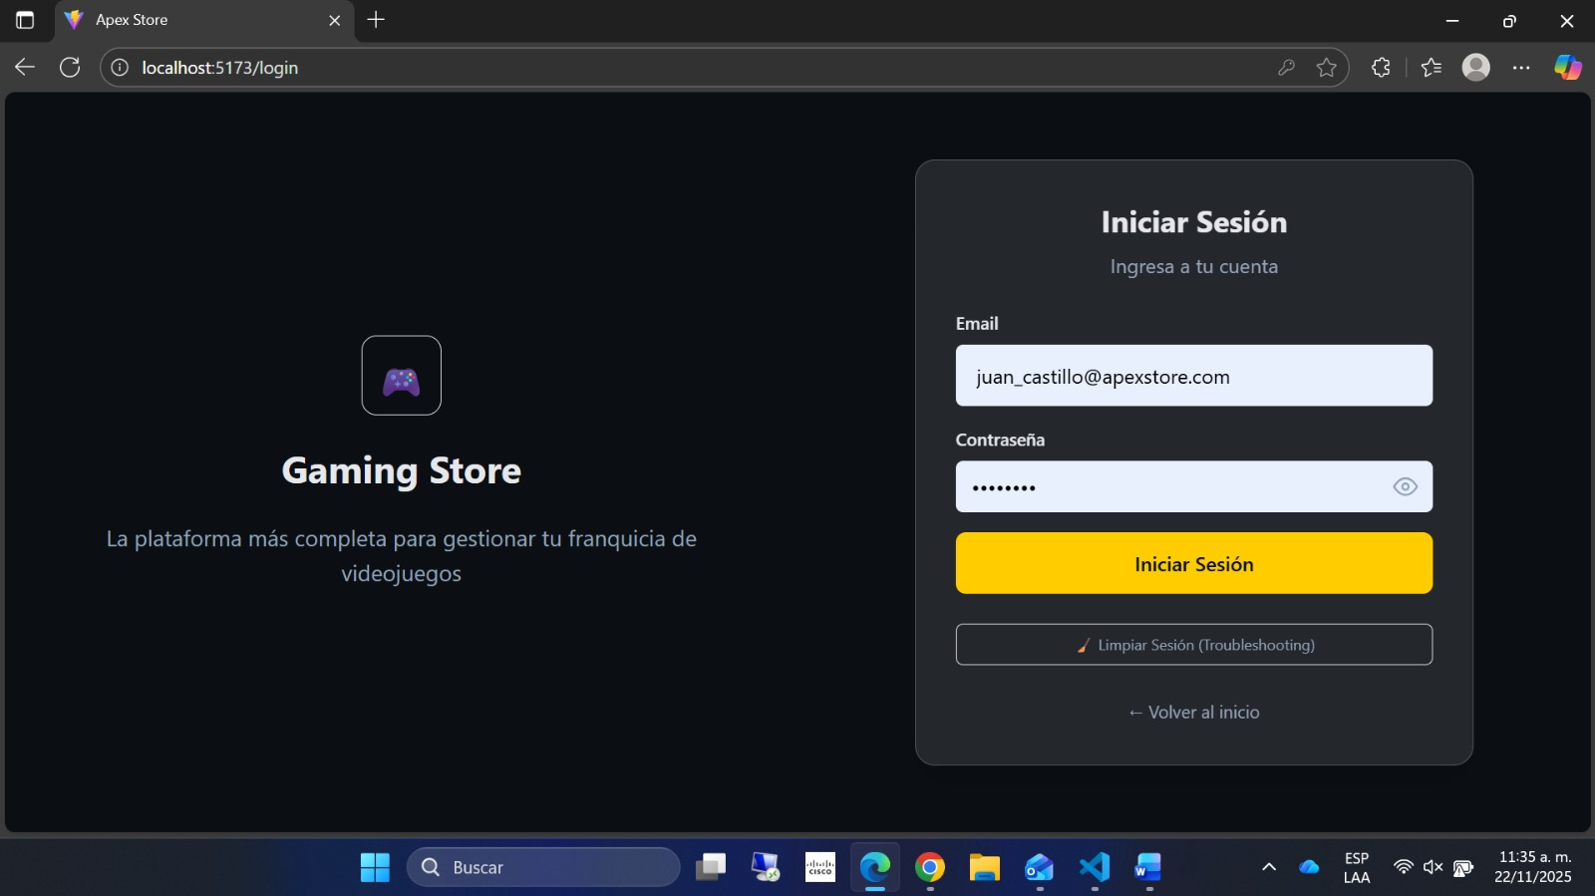
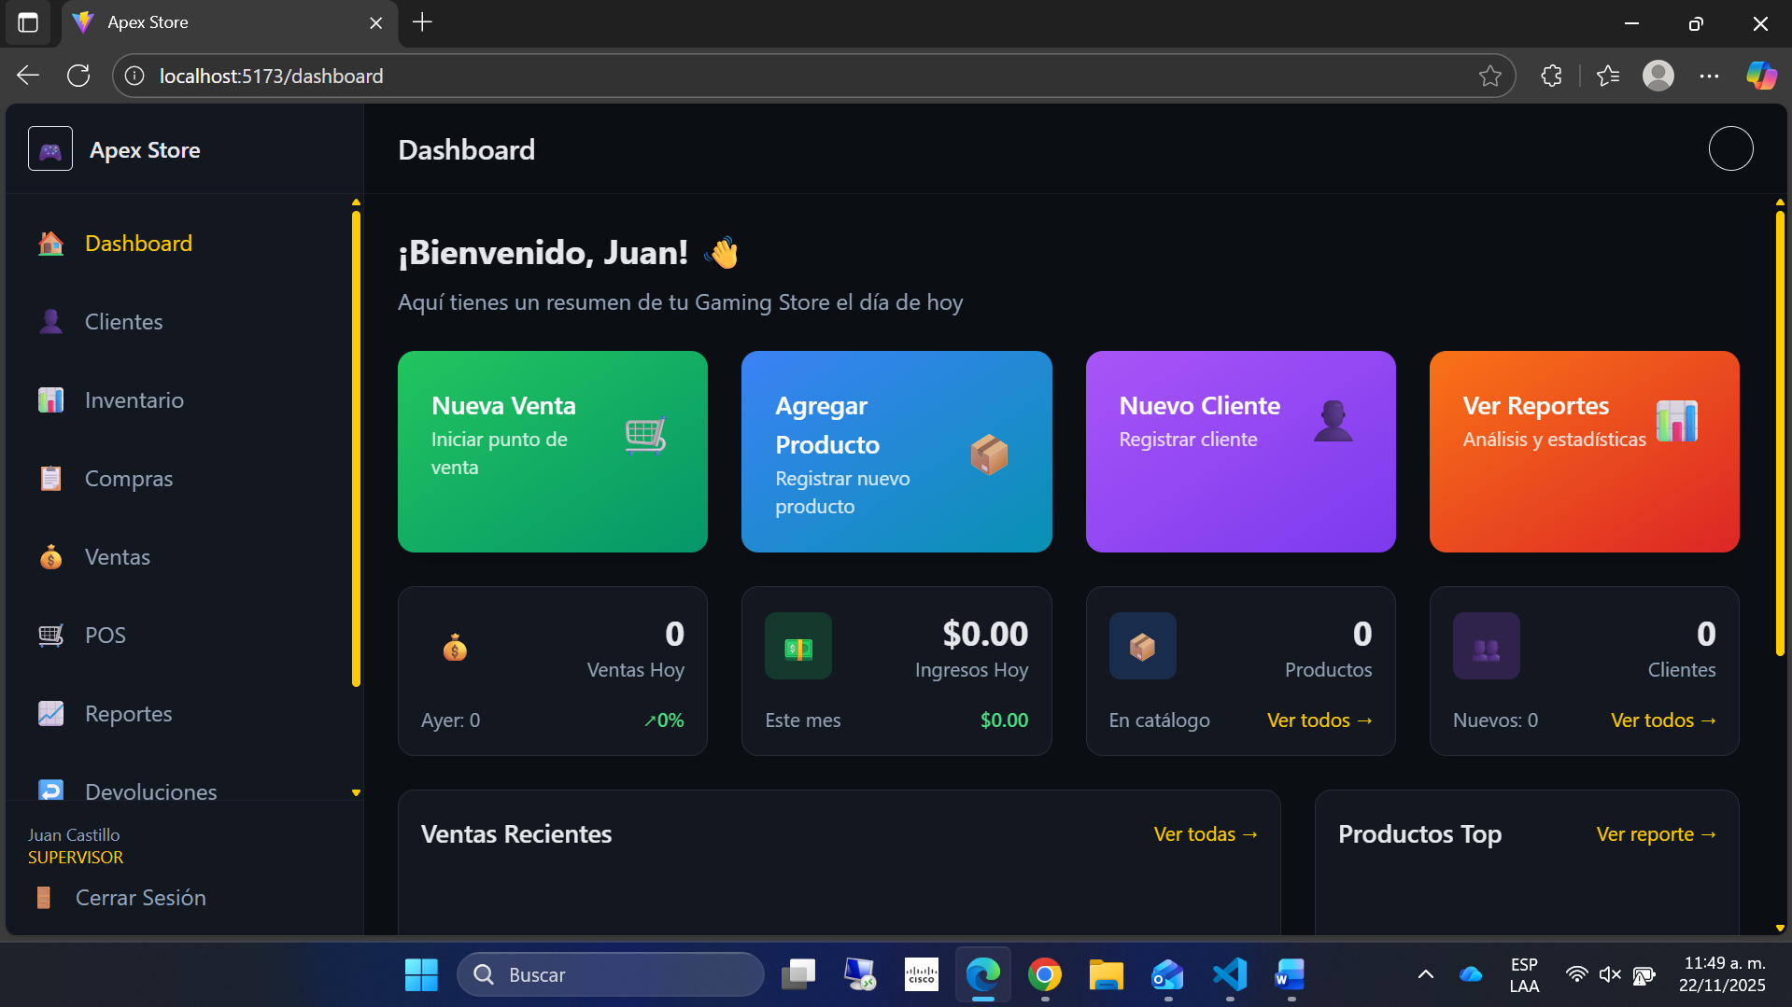

Formato para reporte de pruebas por rol
Rol asignado: (Supervisor)
Nombre del tester: Juan Enrique Castillo Ontiveros
Fecha de pruebas: 22 noviembre 2025
1. Pruebas de Funcionamiento General
- Descripción de pruebas realizadas: Se utilizo de forma autónoma la aplicacion encontrándose todo funcional
- Hallazgos / Incidentes encontrados: uno de los errores es que no me carga la pestaña de compras
- Capturas o evidencia adjunta (si aplica):
- 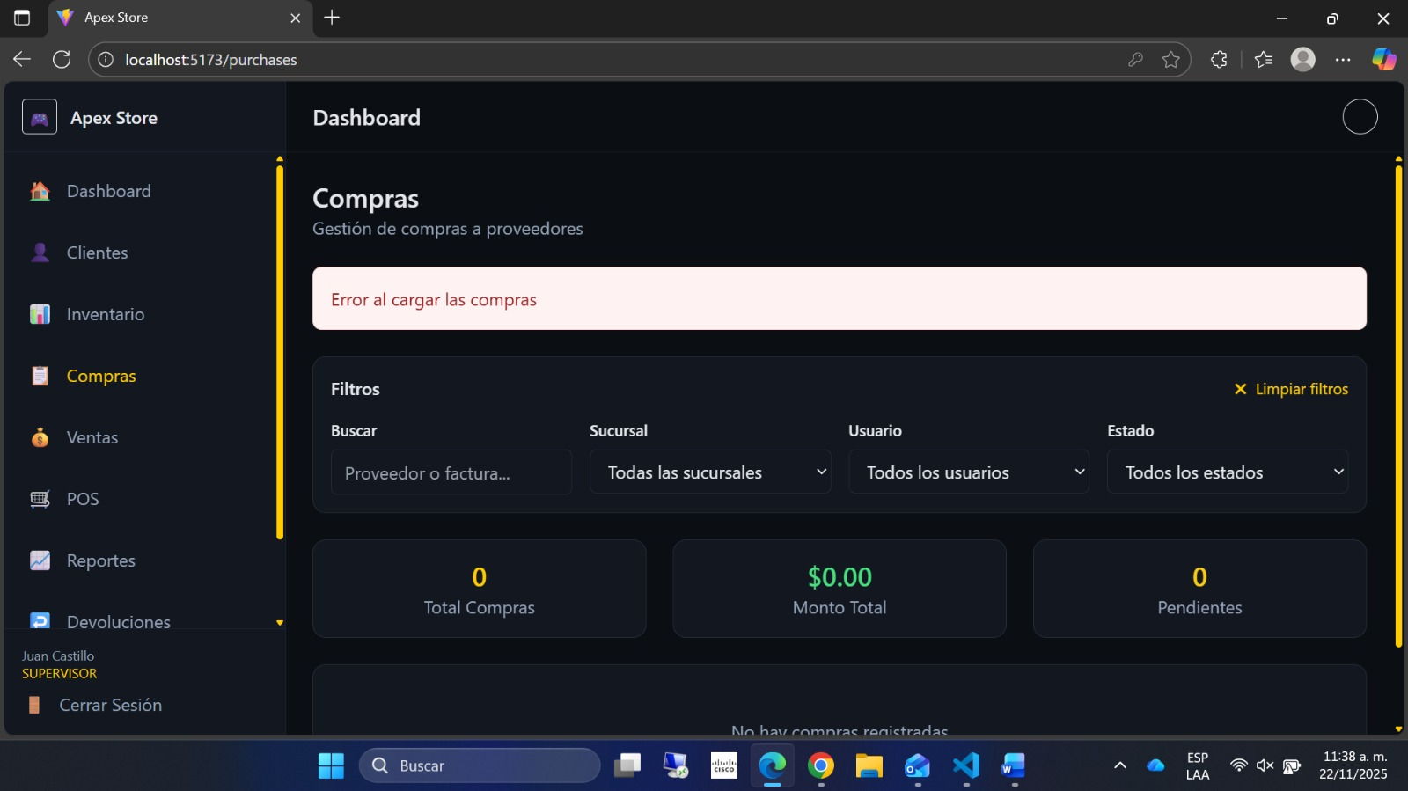

2. Pruebas de Lógica de Negocio
- Descripción de casos revisados: caso realizar algún reporte
- Resultado esperado vs. resultado obtenido: El resultado esperado al realizar algún reporte que este se cree de forma automática a a base de las consultas resultado obtenido fue el esperado
- Observaciones: Todo correcto
- Capturas o evidencia adjunta (si aplica):
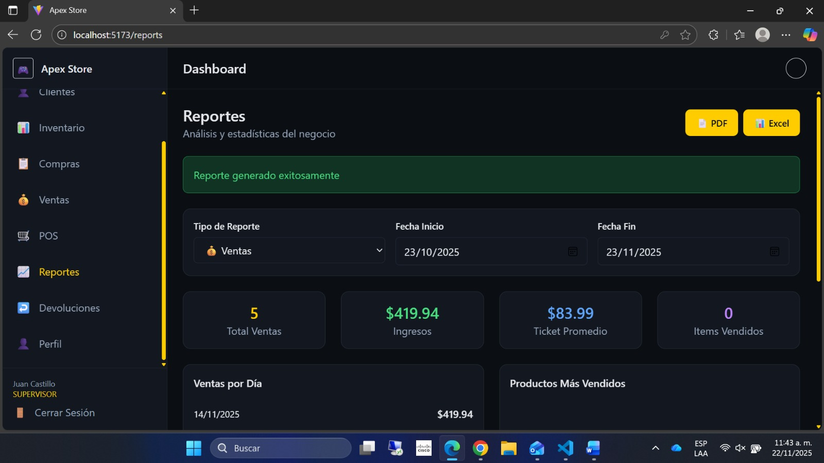

3. Pruebas de Rendimiento
- Acciones realizadas (ej. cargas masivas, operaciones concurrentes): operaciones concurrentes
- Tiempos de respuesta aproximados: instantáneo después del clic
- Problemas/performances identificados: N/A
- Capturas o evidencia adjunta (si aplica):

4. Pruebas de Experiencia de Usuario
- Facilidad de uso y navegación: De tantas opciones que tiene podría ser compleja, pero todo esta a la mano, todo esta donde debe de estar y eso ayuda a la fácil navegación
- Sugerencias de mejora: Una sugerencia es que cada vez que se cierre el navegador en el que se esta trabajando se cierre automáticamente la sesión, para evitar inconvenientes, fuera de eso este todo excelente.
- Problemas detectados: N/A
- Capturas o evidencia adjunta (si aplica):

5. Comentarios Adicionales
- Feedback general o incidencias no contempladas arriba: De lo completo que está puede estar un poco complicado, pero solo es de darle unos 5-10 minutos para saber que puedes hacer y donde esta todo para dominar al 100%.

